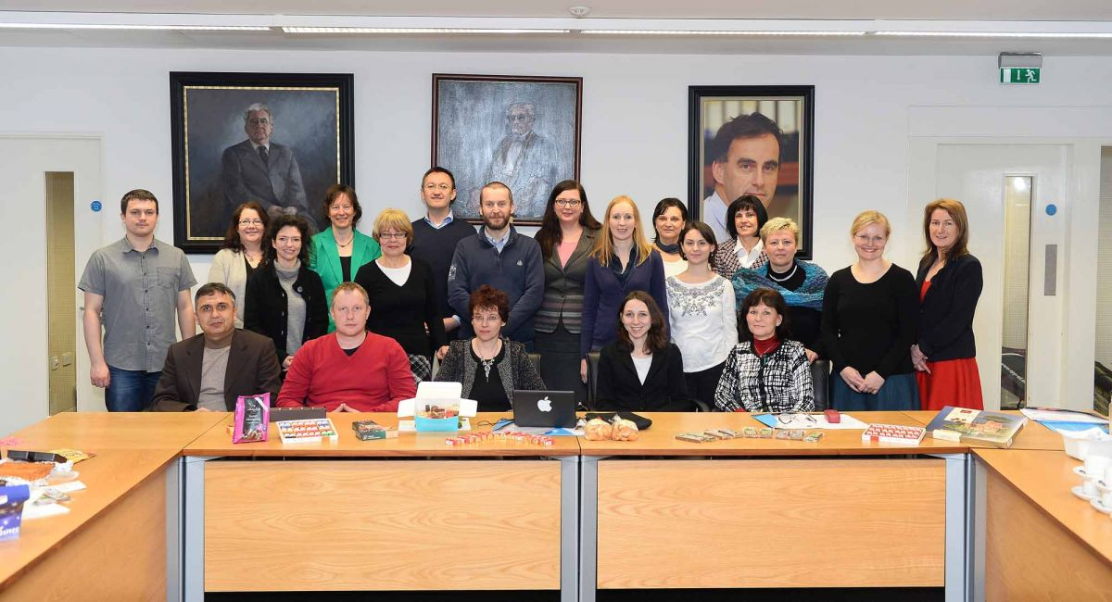
Foto vom Kick-off-Meeting in Tralee / Irland im Februar 2014
Interkulturelle und sprachliche Kommunikation im medizinischen Notfall verbessern
Leonardo-Büro Sachsen-Anhalt und das International Office der Medizinischen Fakultät beteiligen sich am EU-Projekt „VOCAL-Medical“
Erfolgreiche Kommunikation zwischen Notfallhelfer und Patient kann im Notfall überlebenswichtig sein. Aufgrund der Globalisierung verhindern Sprachbarrieren im medizinischen Sektor immer öfter eine optimale Versorgung von Patienten und Personal.
Sprachliche und kulturelle Hindernisse zwischen Notfallpersonal und Patienten treten z.B. während der Anamnese, der klinischen Untersuchung und der Abwicklung von Formalitäten auf. Forschungsergebnisse weisen darauf hin, dass dies zu längeren Krankenhausaufenthalten, mehr medizinischen Fehlern und geringerer Patientenzufriedenheit führen kann.
Ziel des Projekts „VOCAL-Medical“ ist deshalb, die sprachliche und interkulturelle Kommunikation zwischen medizinischem Personal und Patienten mit einem anderen sprachlichen und kulturellen Hintergrund im Notfall zu verbessern. 14 Partner aus 10 europäischen Ländern (BG, DE, IRL, SK, SI, PL, UK, BE, TR, LT) werden gemeinsam ein Online-Kommunikationstool für Personal aus dem Notfallbereich (Ärzte, Krankenschwestern, Rettungssanitäter etc.) entwickeln, das auf die Struktur einer in den zwei Vorgängerprojekten „ProblemSOLVE“ und „VOCAL“ erstellten Webseite aufbauen wird.
Als Nachfolgeprojekt von „VOCAL“ und der daraus entstandenen Webseite VOCAL stellt „VOCAL-Medical“ medizinische Themen in den Vordergrund und zielt ebenfalls darauf ab, die sprachliche und interkulturelle Vorbereitung von Studierenden vor einem Praktikumsaufenthalt im Ausland zu verbessern. In „VOCAL“ wurden fünf allgemeine Module zu den Themen Reisen, Wohnen, Sozialleben, Notfälle und Arbeiten erstellt. Viele animierte, mit Audios versehene Dialoge in der Landessprache aus typischen Situationen im Praktikum sollen die Praktikanten praxisnah auf ihren Auslandsaufenthalt vorbereiten. Außerdem gibt es vier fachspezifische Themen (Businesskultur, Tourismus, Bankwesen, Ingenieurwesen). Mit „VOCAL-Medical“ werden sich nun auch die Studierenden aus dem Gesundheitsbereich, insbesondere Mediziner, die ihr Praktisches Jahr (PJ)im Ausland absolvieren möchten, noch besser auf ihren Auslandsaufenthalt im Krankenhaus vorbereiten können. Das Leonardo-Büro Sachsen-Anhalt hat im letzten Hochschuljahr 27 Medizinstudierende der OVGU im PJ gefördert. Die Resonanz auf die 2009 fertig gestellte VOCAL-Webseite ist insgesamt sehr positiv.
Um einerseits Medizinstudenten auf den Auslandsaufenthalt und andererseits medizinisches Notfallpersonal auf Patienten mit einem anderen sprachlichen und kulturellen Hintergrund vorzubereiten, wird die Expertise aus dem Bereich Medizin in enger Zusammenarbeit mit dem International Office der Medizinischen Fakultät der Universität Magdeburg notwendig. Auch die Hallenser Universitätsmediziner unterstützen das Projekt. „VOCAL-Medical“ wird als Innovationstransferprojekt über zwei Jahre aus dem EU-Bildungsprogramm LEONARDO DA VINCI gefördert werden. Das Kick-Off-Meeting erfolgte im Februar 2014 beim koordinierenden Partner in Tralee / Irland.
Partner:
ITT-Tralee, Irland (Projektkoordinator);
Danmar Computers Malgorzata Miklosz, Polen;
Thomas More Kempen, Belgien;
Alcantara Communications LLP, Großbritannien;
Assist GmbH, Deutschland;
Slovak University of Technology, Slowakei;
Kaunas University of Technology, Litauen;
Foundation Institute for Entrepreneurship and Regional Development, Polen;
Sredna sola za gostinstvo in turizem Celje, Slowenien;
Leonardo-Büro Sachsen-Anhalt, Deutschland;
University of Plovdiv, Bulgarien;
Metegder Association, Türkei;
National Emergency Center of the Slovak Republic, Slowakei;
The Royal College of Surgeons in Ireland.

Webseiten VOCAL: http://vocalproject.eu
Kontakt:
Angela Wittkamp, Leonardo-Büro Sachsen-Anhalt, angela.wittkamp@ovgu.de
Stefanie Sasaki-Sellmer, International Office der Medizinischen Fakultät der Universität Magdeburg, stefanie.sasaki-sellmer@ovgu.de

